

171573 Тверская область, город Калязин, улица Коминтерна, дом 75
Тел: 8(48249)2-04-00 Факс: 8 (48249) 2-55-45; телефон моб. 8-910-938-04-00
Туроператор РТО 012397 E-mail:piligrimcompany@mail.ru

г. Мышкин
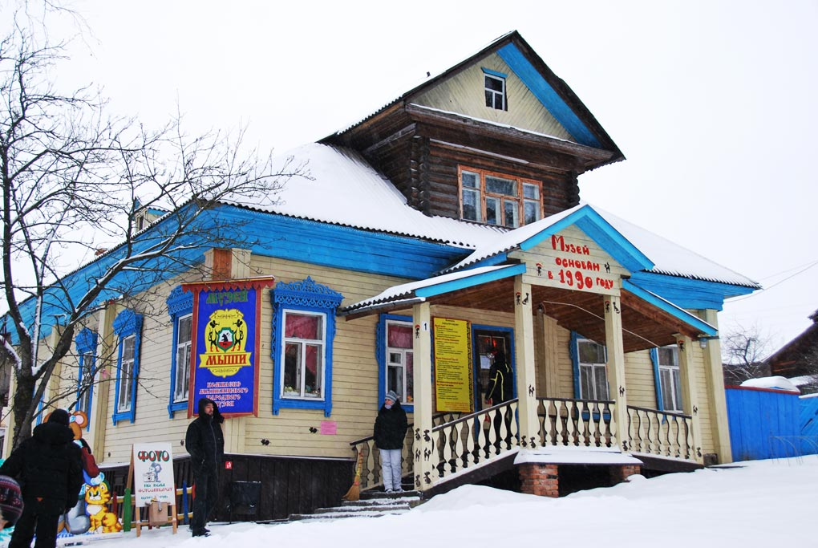 | 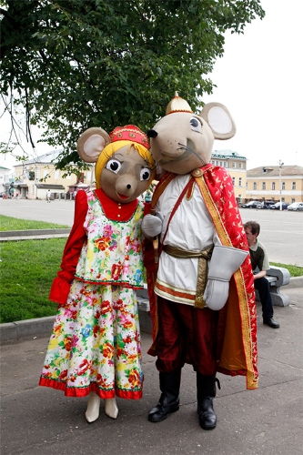 | 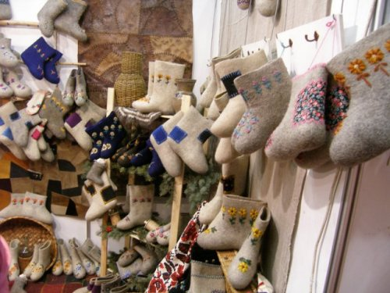
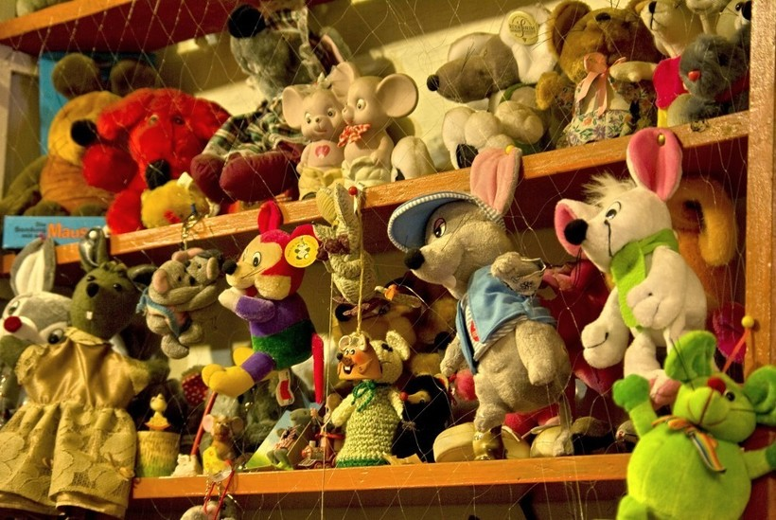 |  | 

08.30 Выезд из Калязина
10.00-14.00 Экскурсионная программа в туристическом комплексе «Мышкины палаты» с посещением мельницы купца Чистова и осмотром мельничных механизмов. Экспозиция «Амбарные мыши». Музей «Русские валенки» с выставкой «Сестры и братья валенка», этнографическая экспозиция «Лен», Дом ремесел с действующей кузницей и гончарной мастерской.
14.30-15.30 Комплексный обед: Салат «Оливье», борщ, Макароны \ Рис\ Греча, шницель мясной, блинчик с (джемом\сгущенка) или сладкая булочка, чай \ компот, хлеб.- по желанию за доп.плату***
17.00 (17.30) Прибытие в Калязин (Кашин).
Стоимость экскурсии:
 | 45 шк.+3 учителя | 32 шк.+ 2 учителя | 18 шк. + 1 учитель
С обедом | 2300 | 2550 | 2750
Без обеда | 1900 | 2200 | 2400

В стоимость путёвки включено: Согласование с ГИБДД, оформление всех документов, проезд комфортабельным автобусом, страховка от несчастного случая (дополнительно по желанию), сопровождение групповодом «Компании Пилигрим», работа экскурсовода, стоимость входных билетов по программе, комплексный обед***.

ТУРИСТИЧЕСКАЯ ФИРМА «КОМПАНИЯ ПИЛИГРИМ»
ЖЕЛАЕТ ВАМ ПРИЯТНОГО ОТДЫХА И СЧАСТЛИВОГО НОВОГО ГОДА!

Заказ экскурсий по телефону: 8-964-163-04-00

